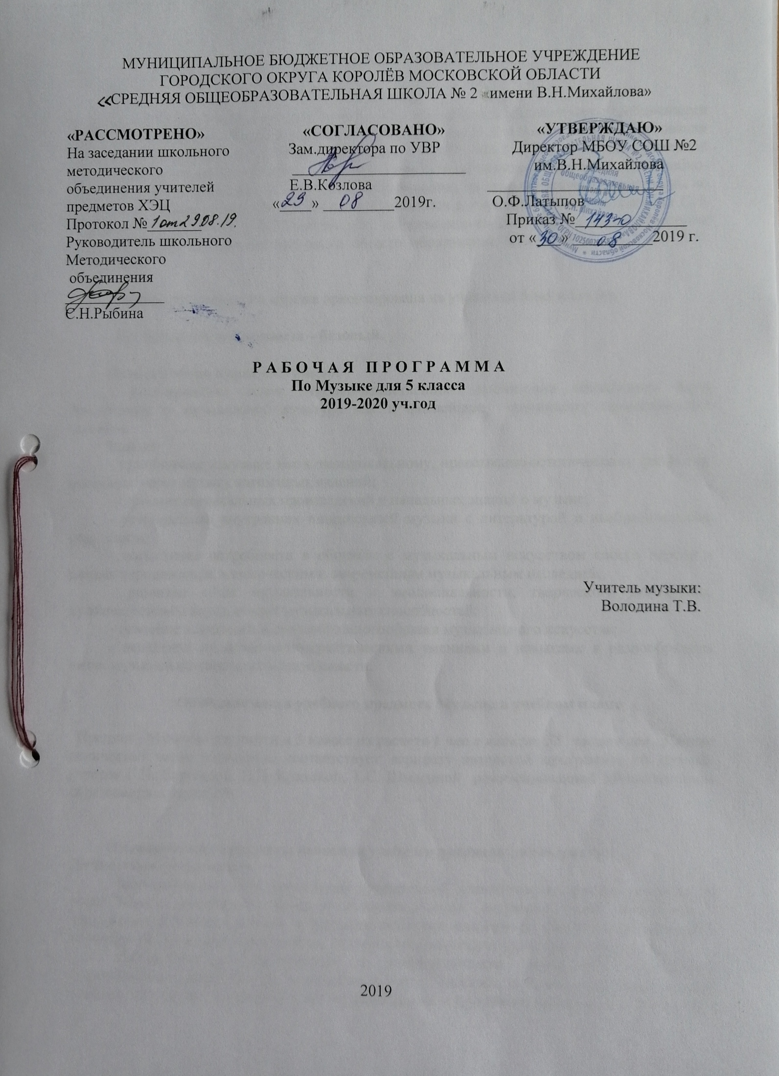

Пояснительная записка
Рабочая программа учебного предмета «Музыка» составлена в соответствии с требованиями федерального государственного образовательного стандарта начального общего образования (приказ Министерства образования и науки РФ 17.12.2010 г. № 1897), с учетом примерной программы по учебному предмету «Музыка», одобренной решением федерального учебно-методического объединения по начальному образованию, на основе авторской программы по музыке, рекомендованной Министерством образования и науки РФ «Музыка» (авторы Г.П. Сергеева, Е.Д. Критская, Т.С. Шмагина.), М. «Просвещение» 2014 год, на основе Основной образовательной программы основного общего образования МБОУ СОШ № 2 им. В.Н. Михайлова.
Рабочая программа по музыке ориентирована на учащихся 5-ых классов.
Уровень изучения предмета – базовый.
Цель:
- формирование основ духовно-нравственного воспитания школьников через приобщение к музыкальной культуре как к важнейшему компоненту гармонического развития.
Задачи:
- приобщение к музыке как к эмоциональному, нравственно-эстетическому феномену, осознание через музыку жизненных явлений;
- освоение музыкальных произведений и начальных знаний о музыке;
- установление внутренних взаимосвязей музыки с литературой и изобразительным искусством;
- воспитание потребности в общении с музыкальным искусством своего народа и разных народов мира, классическим и современным музыкальным наследием;
- развитие обще музыкальности и эмоциональности, творческого потенциала, художественного вкуса, общих музыкальных способностей;
- освоение жанрового и стилевого многообразия музыкального искусства;
- овладение художественно-практическими умениями и навыками в разнообразных видах музыкально-творческой деятельности.
Место учебного предмета :
Предмет «Музыка» изучается в 5 классе 1 час в неделю, 35 часов в год. Данное количество часов полностью соответствует варианту авторской программы по музыке, авторов Г.П. Сергеевой, Е.Д. Критской, Т.С. Шмагиной рекомендованной Министерством образования и науки РФ.
Планируемые результаты освоения учебного предмета:
Предметные результаты:
Обучающиеся научатся:
- активно творчески воспринимать музыку различных жанров, форм, стилей;
- слышать музыкальную речь как выражение чувств и мыслей человека, различать в ней выразительные и изобразительные интонации, узнавать характерные черты музыкальной речи разных композиторов;
- ориентироваться в разных жанрах музыкально-поэтического фольклора народов России (в том числе родного края);
- наблюдать за процессом музыкального развития на основе сходства и различия интонаций, тем, образов, их изменения; понимать причинно-следственные связи развития музыкальных образов и их взаимодействия;
- моделировать музыкальные характеристики героев, прогнозировать ход развития событий «музыкальной истории»;
- использовать графическую запись для ориентации в музыкальном произведении в разных видах музыкальной деятельности;
- воплощать художественно-образное содержание, интонационно-мелодические особенности народной и профессиональной музыки(в пении, слове, движении, игре на простейших музыкальных инструментах) выражать свое отношение к музыке в различных видах музыкально-творческой деятельности;
- планировать и участвовать в коллективной деятельности по созданию инсценировок музыкально-сценических произведений, интерпретаций инструментальных произведений в пластическом интонировании;
Обучающиеся получат возможность научиться:
- ориентироваться в нотном письме при исполнении простых мелодий;
- творческой самореализации в процессе осуществления собственных музыкально-исполнительских замыслов в различных видах музыкальной деятельности;
- организовывать культурный досуг, самостоятельную музыкально-творческую деятельность, музицировать и использовать ИКТ в музыкальном творчестве;
- оказывать помощь в организации и проведении школьных культурно-массовых мероприятий, представлять широкой публике результаты собственной музыкально-творческой деятельности, собирать музыкальные коллекции (фонотека, видеотека).
В качестве промежуточной аттестации могут использоваться творческие задания, анализ музыкальных произведений, музыкальные викторины, уроки-концерты, защита исследовательских проектов.
Личностные результаты:
У обучающегося будут сформированы:
- эмоциональная отзывчивость, личностное отношение к музыкальным произведениям при их восприятии и исполнении;
- эмоционально-ценностное отношение к искусству и жизни;
- чувство гордости за свою Родину, российский народ и историю России, осознание своей национальной принадлежности через знания культуры своего народа, края, основ культурного наследия народов России и человечества;
- усвоение традиционных ценностей многонационального российского общества;
- уважение к личности и её достоинству, доброжелательное отношение к окружающим, нетерпимость к любым видам насилия и готовность противостоять им;
- историко-географический образ, включая представление о территории и границах России, её географических особенностях; знание основных исторических событий развития государственности и общества; знание истории и географии края, его достижений и культурных традиций;
- основы социально-критического мышления, ориентация в особенностях социальных отношений и взаимодействий, установление взаимосвязи между общественными и политическими событиями;
- осознание своей национальной принадлежности через знания культуры своего народа, края,
- уважение к истории, культурным и историческим памятникам;
- уважение к ценностям семьи, любовь к природе, признание ценности здоровья, своего и других людей, оптимизм в восприятии мира;
- готовность и способность к участию в школьных и внешкольных мероприятиях в пределах возрастных компетенций;
- формирование навыков самостоятельной работы при выполнении учебных и творческих задач.
Обучающийся получит возможность для формирования:
- выраженной устойчивой учебно-познавательной мотивации и интереса к учению;
- готовности к самообразованию и самовоспитанию.
Метапредметные результаты:
Познавательные:
Обучающийся научатся:
- логическим действиям сравнения, анализа, синтеза, обобщения, классификации по родовидовым признакам, установления аналогий и причинно-следственных связей, построения рассуждений, отнесения к известным понятиям, выдвижения предположений и подтверждающих их доказательств;
- применять методы наблюдения, экспериментирования, моделирования, систематизации учебного материала, выявления известного и неизвестного при решении различных учебных задач;
- обсуждать проблемные вопросы, рефлексировать в ходе творческого сотрудничества, сравнивать результаты своей деятельности с результатами других учащихся; понимать причины успеха/неуспеха учебной деятельности;
- понимать различие отражения жизни в научных и художественных текстах; адекватно воспринимать художественные произведения, осознавать многозначность содержания их образов, существование различных интерпретаций одного произведения; выполнять творческие задачи, не имеющие однозначного решения;
- осуществлять поиск оснований целостности художественного явления (музыкального произведения), синтеза как составления целого из частей;
- использовать разные типы моделей при изучении художественного явления (графическая, пластическая, вербальная, знаково-символическая), моделировать различные отношения между объектами, преобразовывать модели в соответствии с содержанием учебного материала и поставленной учебной целью;
- пользоваться различными способами поиска (в справочных источниках и открытом учебном информационном пространстве сети Интернет), сбора, обработки, анализа, организации, передачи и интерпретации информации в соответствии с коммуникативными и познавательными задачами и технологиями учебного предмета.
Обучающиеся получат возможность научиться:
- реализовывать собственные творческие замыслы, готовить свое выступление и выступать с аудио-, видео- и графическим сопровождением;
- удовлетворять потребность в культурно - досуговой деятельности, духовно обогащающей личность, в расширении и углублении знаний о данной предметной области.
Регулятивные:
Обучающиеся научатся:
- принимать и сохранять учебные цели и задачи, в соответствии с ними планировать, контролировать и оценивать собственные учебные действия;
- договариваться о распределении функций и ролей в совместной деятельности; осуществлять взаимный контроль, адекватно оценивать собственное поведение и поведение окружающих;
- выделять и удерживать предмет обсуждения и критерии его оценки, а также пользоваться на практике этими критериями.
- прогнозировать содержание произведения по его названию и жанру, предвосхищать композиторские решения по созданию музыкальных образов, их развитию и взаимодействию в музыкальном произведении;
- мобилизации сил и волевой саморегуляции в ходе приобретения опыта коллективного публичного выступления и при подготовке к нему.
Обучающийся получат возможность научиться:
- ставить учебные цели, формулировать исходя из целей учебные задачи, осуществлять поиск наиболее эффективных способов достижения результата в процессе участия в индивидуальных, групповых проектных работах;
- действовать конструктивно, в том числе в ситуациях неуспеха за счет умения осуществлять поиск наиболее эффективных способов реализации целей с учетом имеющихся условий.
Коммуникативные:
Обучающиеся научатся:
- понимать сходство и различие разговорной и музыкальной речи;
- слушать собеседника и вести диалог; участвовать в коллективном обсуждении, принимать различные точки зрения на одну и ту же проблему; излагать свое мнение и аргументировать свою точку зрения;
- понимать композиционные особенности устной (разговорной, музыкальной) речи и учитывать их при построении собственных высказываний в разных жизненных ситуациях;
использовать речевые средства и средства информационных и коммуникационных технологий для решения коммуникативных и познавательных задач;
- опосредованно вступать в диалог с автором художественного произведения посредством выявления авторских смыслов и оценок, прогнозирования хода развития событий, сличения полученного результата с оригиналом с целью внесения дополнений и корректив в ход решения учебно-художественной задачи;
- приобрести опыт общения с публикой в условиях концертного предъявления результата творческой музыкально-исполнительской деятельности.
Обучающиеся получат возможность:
- совершенствовать свои коммуникативные умения и навыки, опираясь на знание композиционных функций музыкальной речи;
- создавать музыкальные произведения на поэтические тексты и публично исполнять их сольно или при поддержке одноклассников.
Содержание учебного предмета
Раздел I. Музыка и литература (17 ч)
Что роднит музыку с литературой. Вокальная музыка. Россия, Россия, нет слова красивей… Песня русская в березах, песня русская в хлебах….Звучащие картины. Здесь мало услышать, здесь вслушаться нужно…
Фольклор в музыке русских композиторов. Стучит, гремит Кикимора… Что за прелесть эти сказки…
Жанры инструментальной и вокальной музыки. Мелодией одной звучат печаль и радость…Песнь моя летит с мольбою…
Вторая жизнь песни. Живительный родник творчества.
Всю жизнь мою несу родину в душе… «Перезвоны». Звучащие картины. Скажи, откуда приходишь ты, красота?
Писатели и поэты о музыке и музыкантах. Слово о мастере. Гармонии задумчивый поэт. Ты, Моцарт, Бог, и сам того не знаешь…Был он весь окутан тайной – черный гость…
Первое путешествие в музыкальный театр. Опера. Оперная мозаика. Опера-былина «Садко». Звучащие картины. Поклон вам, гости именитые, гости заморские!
Второе путешествие в музыкальный театр. Балет. Балетная мозаика. Балет-сказка «Щелкунчик»
Музыка в театре, кино, на телевидении.
Третье путешествие в музыкальный театр. Мюзикл.
Мир композитора.
Раздел II. Музыка и изобразительное искусство (18 ч)
Небесное и земное в звуках и красках. Три вечные струны: молитва, песнь, любовь…Любить. Молиться. Петь. Святое назначенье… В минуты музыки печальной… Есть сила благодатная в созвучье слов живых…
Звать через прошлое к настоящему. Александр Невский. За отчий дом, за русский край…Ледовое побоище. После побоища.
Музыкальная живопись и живописная музыка. Ты раскрой мне, природа, объятая. Мои помыслы – краски, мои краски – напевы. И это все весенних дней приметы! Фореллен – квинтет. Дыхание русской песенности.
Колокольность в музыке и изобразительном искусстве. Весть святого торжества. Древний храм златой вершиной блещет ярко…
Портрет в музыке и изобразительном искусстве. Звуки скрипки так дивно звучали. Неукротимым духом своим он побеждал зло.
Волшебная палочка дирижера. Дирижеры мира.
Образы борьбы и победы в искусстве. О, душа моя, ныне – Бетховен с тобой! Земли решается судьба. Оркестр Бетховена играет…
Застывшая музыка. Содружество муз в храме.
Полифония в музыке и живописи. В музыке Баха слышатся мелодии космоса…
Музыка на мольберте. Композитор-художник. Я полечу в далекие миры, край вечный красоты…Звучащие картины. Вселенная представляется мне большой симфонией.
Импрессионизм в музыке и живописи. Музыка ближе всего к природе…Звуки и запахи реют в вечернем воздухе.
О подвигах, о доблести, о славе. О тех, кто уже не придет никогда – помните. Звучащие картины.
В каждой мимолетности вижу я миры… Прокофьев! Музыка и молодость в расцвете…Музыкальная живопись Мусоргского.
Мир композитора.
С веком наравне.

Учебно-тематическое планирование:
Темы, входящие в разделы примерной программы | Количество часов
Раздел I. Музыка и литература | 17
Раздел II. Музыка и изобразительное искусство. | 18
Итого | 35

Учебно – методический комплекс
Для учителя:
1.Федеральный государственный образовательный стандарт среднего общего образования – М.:. Просвещение, 2018 год.
2.Примерная основная образовательная программа образовательного учреждения. Основная школа. - М.: Просвещение, 2018 год.
3.Рабочие программы. ФГОС. «Музыка. Искусство» Е.Д. Критская, Г.П. Сергеева, И.Э. Кашекова. «Учитель», Волгоград, 2018 год.
4. «Музыка», учебник 5 класс, под ред. Сергеевой Г.П., «Просвещение», М., 2014 год.
5. Творческая тетрадь к учебнику «Музыка» 5 класс, под ред. Сергеевой Г.П., «Просвещение», М., 2016 год.
Для учащихся
1. «Музыка», учебник 5 класс, под ред. Сергеевой Г.П., «Просвещение», М., 2014 год.

Материально-техническое обеспечение

Печатные пособия
1. Таблицы: нотные примеры, признаки характера звучания, средства музыкальной выразительности
2. Портреты композиторов

Оборудование класса
- Ноутбук
- Видеопроектор
- Колонки
- Музыкальные инструменты (синтезатор, пан-флейта, шестиструнная гитара и др.)

Календарно-тематическое планирование по музыке
5 класс
№ | Дата |  | Тема урока | Количество часов
№ | По плану | По факту | Тема урока | Количество часов
Раздел I. Музыка и литература (17 ч)
1 |  |  | Что роднит музыку с литературой | 1
2 |  |  | Вокальная музыка. Россия, Россия, Россия нет слова красивей | 1
3 |  |  | Вся Россия просится в песню. Звучащие картины | 1
4 |  |  | Здесь мало услышать, здесь вслушаться нужно | 1
5 |  |  | Фольклор в музыке русских композиторов. Стучит, гремит Кикимора… | 1
6 |  |  | Что за прелесть эти сказки | 1
7 |  |  | Жанры инструментальной и вокальной музыки. Мелодией одной звучат печаль и радость | 1
8 |  |  | Вторая жизнь песни. Живительный родник творчества. | 1
9 |  |  | Всю жизнь мою несу родину в душе… «Перезвоны». | 1
10 |  |  | Всю жизнь мою несу родину в душе…Скажи, откуда приходишь ты, красота? | 1
11 |  |  | Писатели и поэты о музыке и музыкантах. Слово о мастере. | 1
12 |  |  | Гармонии задумчивый поэт. Ты, Моцарт, Бог, и сам того не знаешь… | 1
13 |  |  | Первое путешествие в музыкальный театр. Опера. Оперная мозаика. Опера-былина. | 1
14 |  |  | Второе путешествие в музыкальный театр. Балет. | 1
15 |  |  | Музыка в театре, кино, на телевидении. | 1
16 |  |  | Третье путешествие в музыкальный театр. Мюзикл. | 1
17 |  |  | Мир композитора. | 1
 | Раздел II. Музыка и изобразительное искусство
18 |  |  | Что роднит музыку с изобразительным искусством? | 1
19 |  |  | Небесное и земное в звуках и красках. Три вечные струны: молитва, песнь, любовь… | 1
20 |  |  | Звать через прошлое к настоящему. | 1
21 |  |  | Александр Невский. Ледовое побоище. | 1
22 |  |  | Музыкальная живопись и живописная музыка. Ты раскрой мне, природа, объятая. | 1
23 |  |  | Дыхание русской песенности. | 1
24 |  |  | Колокольность в музыке и изобразительном искусстве. Весть святого торжества. Древний храм златой вершиной блещет ярко… | 1
25 |  |  | Портрет в музыке и изобразительном искусстве. Звуки скрипки так дивно звучали. Неукротимым духом своим он побеждал зло. | 1
26 |  |  | Волшебная палочка дирижера. Дирижеры мира. | 1
27 |  |  | Образы борьбы и победы в искусстве. О, душа моя, ныне – Бетховен с тобой! Земли решается судьба. Оркестр Бетховена играет… | 1
28 |  |  | Застывшая музыка. Содружество муз в храме. | 1
29 |  |  | Полифония в музыке и живописи. В музыке Баха слышатся мелодии космоса… | 1
30 |  |  | Музыка на мольберте. Композитор-художник. Я полечу в далекие миры, край вечный красоты…Звучащие картины. Вселенная представляется мне большой симфонией. | 1
31 |  |  | Импрессионизм в музыке и живописи. Музыка ближе всего к природе…Звуки и запахи реют в вечернем воздухе. | 1
32 |  |  | О подвигах, о доблести, о славе. О тех, кто уже не придет никогда – помните. Звучащие картины. | 1
33 |  |  | В каждой мимолетности вижу я миры… Прокофьев! Музыка и молодость в расцвете…Музыкальная живопись Мусоргского. | 1
34 |  |  | Мир композитора. | 1
35 |  |  | С веком наравне. | 1
Итого: |  |  |  | 35

